江苏省大学生马拉松联赛
“名城名校”2019苏州大学校园马拉松赛
竞赛规程
为深入贯彻党的十九大提出的“实施健康中国战略”及《体育强国建设纲要》各项要求，落实关于“强化体育课和课外锻炼，促进青少年身心健康、体魄强健”精神，努力推动阳光体育活动深入开展,促进大学生形成良好的体育锻炼习惯和健康的生活学习方式;联络、凝聚校友，深化校友认同，激发爱校荣校热情，营造和谐、向上的校园文化环境;积极推进苏州市人民政府名城名校融合发展战略，加强苏州大学与苏州市校地沟通，创新群体活动模式，全面贯彻国家全民健身战略精神，促进市民身心健康、体魄强健，营造包容、开放的名校氛围，扩大苏州大学的知名度和影响力；推动江苏省校园马拉松运动蓬勃开展，特举办本次比赛。
一、主办及指导单位
主办单位：
江苏省学生体协 江苏省体育产业集团 苏州大学
指导单位：
江苏省教育厅 苏州市体育局 苏州市体育总会
二、支持及承办单位
支持单位：
江苏省体育局
承办单位：
苏州大学体育运动委员会
江苏体育健康产业研究院
苏州大学党委宣传部
苏州大学学生工作部（处）
共青团苏州大学委员会
苏州大学工会
苏州大学发展委员会办公室
苏州大学体育学院
江苏省体育竞赛有限公司
江苏省学生体育协会高校工作委员会
三、协办单位
江苏体育健康产业研究院体育装备工程与赛事服务中心
赞助、支持及运营企业
四、竞赛时间、地点与比赛线路
2019年11月2日 (星期六) 12:15，在校本部天赐庄校区举行。
比赛路线：钟楼起跑➙维正堂前道路左拐➙东吴路左拐➙钟楼路右拐➙存菊堂右拐➙文星东路➙文星阁南侧路左拐➙经幼儿园后左拐➙经鸿远楼与光学楼之间道路左拐➙钟楼路西侧道路右拐➙直行穿越东吴路➙直行经维格堂（此处终点，至此为一圈）至法学院北侧道路左拐➙至博物馆左拐直行，之后沿原路线绕圈跑进。
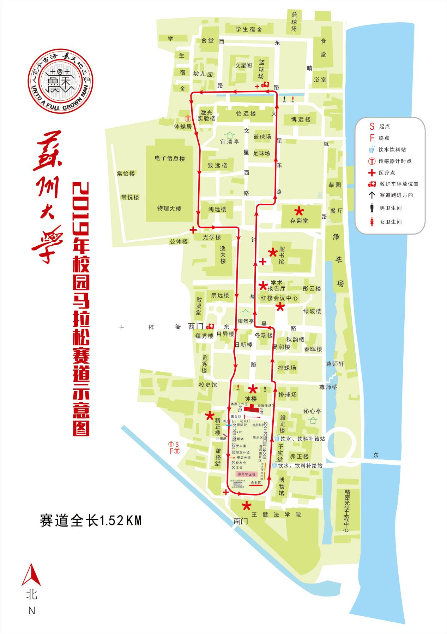
五、活动及竞赛项目、分组及竞赛日程
项目：
形影相随 （距离：约3KM，2圈）
乐跑苏大 （距离：约3KM， 2圈）
迷你赛 （距离：约9KM， 6圈）
半程赛 （距离：21.13KM，14圈）
分组：
男子组、女子组
双人组合（形影相随，两人一组，男女不限）
竞赛日程：
形影相随 11月2日 (星期六) 12:15
乐跑苏大 11月2日 (星期六) 12:15
迷你赛 11月2日 (星期六) 13:30
半程赛 11月2日 (星期六) 13:30
六、参赛办法
(一)参赛对象
凡苏州大学各类在校学生、教职工、校友、校董、受邀嘉宾及市民（限600名）均可报名参赛。形影相随为亲子（或其他）组合的，其中未满18周岁青少年儿童需由监护人带领参加，受邀请的国内友好院校在校学生亦可报名参加。
(二)参赛要求
除形影相随外，参赛者须年满18周岁。马拉松是一项高负荷、大强度、长距离的竞技运动，也是一项高风险的竞技项目，参赛者应身体健康（强烈建议自行参加体检），有长期参加跑步锻炼的基础。有以下身体状况者不宜参加比赛:
1、先天性心脏病和风湿性心脏病;
2、高血压和脑血管疾病;
3、心肌炎和其他心脏病;
4、冠状动脉病和严重心律不齐；
5、血糖过高或过低的糖尿病;
6、比赛日前两周以内患感冒；
7、其它不适合运动的疾病；
8、妊娠。
(三)报名办法
1、报名时间：
2019年10月7日12:00- 10月11日12:00
2、报名办法：
所有参赛选手需登录网页或关注微信公众号进行报名：
详细信息后续通知。
每张身份证件仅限报名一次。须填写所有个人实名信息进行身份注册，成功后可进行报名并交纳报名费。报名信息经审核通过视为报名成功，可凭注册邮箱、手机、身份证号等信息登录后查询报名情况。
收费标准：
形影相随： 60元/对
乐跑苏大： 30元/人
迷你赛： 40元/人
半程赛： 40元/人
3、报名人数：
形影相随：400对，每队2人（男女不限，可为情侣、亲子、同学、师生、同事、好友等）
乐跑苏大：800人
迷你赛：1000人
半程赛： 600人
不得兼报其他项目,按报名先后顺序排列，报名额满即止。
4、参赛包领取：
组委会将为选手提供参赛包，包括便携包（袋）、参赛T恤、号码布、计时标签、赛事指南、纪念品等。所有参赛选手于10月31日、11月1日8:00-17:30，持本人身份证前往苏州大学东校区游泳馆南乒乓房现场确认并领取参赛包。代领参赛包需出示代领委托证明并持代领人和被代领人身份证领取。
网上恶意抢注报名或报名后领取参赛包而无故不参赛是不道德行为，既影响了其他参赛选手报名，同时也给组织工作带来困难，将被严格禁止，主办和承办方对以上行为保留追缴参赛包及进一步处分的权力。
(四)参赛声明
所有参赛选手报名之前必须认真阅读竞赛规程。参赛选手提交报名信息并付款后即被默认为同意此竞赛规程上的一切内容并做出以下声明：
1、本人自愿报名参加2019江苏省马拉松联赛、“名城名校”2019苏州大学校园马拉松；
2、本人全面理解并同意遵守组委会及承办单位、协办单位所制订的各项规程、规则、规定、要求及采取的措施；
3、本人身心健康，无参赛要求中所列不亦参赛情况，已为参赛做好充分准备；
4、本人全面理解参赛可能出现的风险，已准备必要的防范措施，愿意承担比赛期间发生的自身意外风险责任，且同意主办单位、承办单位、协办单位等赛事机构作出的对于非承办单位原因造成的伤害、死亡或其他一切损失不承担任何形式的赔偿之责任；
5、本人同意接受承办单位在比赛期间提供的现场急救性质的医务治疗，但在医院救治等发生的相关费用由参赛选手自理；
6、本人承诺以自己的名义报名并参赛，绝不将报名后获得的号码布及计时标签以任何方式转让给他人，否则产生的后果完全由本人负责；
7、本人保证向组委会提供有效的身份证件和资料用于核实身份，并同意承担因身份证件和资料不实所产生的全部责任；
8、本人已认真阅读并全面理解以上的内容，且对上述所有内容予以确认并承担相应的法律责任。
七、竞赛办法
(一)本次比赛执行由中国田径协会审定的最新田径竞赛规则及竞赛规程的相关规定。
(二)所有参赛者需身着由组委会统一提供的T恤，并将参赛号码布固定于身前正面位置，号码布不得遮挡、裁剪和折叠，号码布同时也是计时标签，不正确佩戴造成成绩误差由参赛选手自行负责。
(三)形影相随的选手每队由2名队员组成，选手应结伴跑完全程并携手通过终点。
(四)比赛检录: 根据各项目竞赛时间，提前45-60分钟在钟楼前草坪集中，按竞赛组别分别进行检录，参赛选手必须亲自参加检录。
(五)起跑顺序:
形影相随和乐跑苏大的选手检录后统一在起点后第二条起跑标志带后沿赛道排列，鸣枪后同时出发。
迷你赛和半程赛按男子半程、女子半程，男子迷你、女子迷你的先后顺序排列成方阵，迷你赛和半程赛方阵之间间隔5米。鸣枪后各方阵同时出发，选手需分区检录，分区起跑。
(六)组委会为所有选手提供芯片计时服务，参赛者需严格按照说明书提供的方式正确佩戴计时标签以记录成绩，如因参赛者本人未能正确佩带计时标签导致无法记录成绩，组委会概不负责。发令枪响开始计时，组委会在起点、折返点和终点处均设有计时感应带，参赛选手在跑进过程中，必须通过所有的感应区，如缺少任何一个分段点的成绩，将取消该参赛者的全部比赛成绩。
(七)比赛现场为参赛者提供存包服务。存包上必须写上本人的参赛号码，存在终点附近的存包处，赛后凭号码布到原寄存处领取。贵重物品不要存放在包内（如手机、有效证件、现金、各种钥匙、掌上电脑等），运动员可在比赛当日17:30前到指定存包处领取个人存放的物品。如超过领取时间没有领取的，组委会将按无人领取处理。
(八)饮水站
组委会在苏大博物馆西北侧赛道旁设有饮水站/能量补给站。
(九)出现以下违反比赛规定的参赛选手将被取消参赛成绩:
1、携带他人计时标签参加比赛或一人携带多人标签比赛;
2、不按分区起跑规定起跑;
3、起跑时未按规定时间出发以及抢跑等;
4、没有沿规定路线跑进，绕近道或途中插入;缺少任何一个分段点的成绩记录；
5、未跑完全程者;
6、不服从赛事工作人员指挥；
7、有意冲撞、阻挡或者影响其他运动员跑进等；
（十）比赛关门时间：
乐跑苏大、形影相随： 45分钟
迷你、半程赛： 180分钟
（十一）本次比赛按枪响时间录取名次，提供净成绩作参考。
（十二）赛事配套活动
1、乐跑苏大及形影相随本着分享快乐、健康第一的理念，在跑进途中设置彩色跑体验、卡通人偶互动等多项活动，充分体验我跑步我快乐、我运动我健康的苏大校马全民参与理念。
2、衍生活动：为提升校园马拉松影响力，鼓励更多的人参与校园马拉松活动，本次比赛将设置摄影大赛、涂鸦赛等相关活动，具体活动与评比办法另行通知。
八、奖励办法
1、半程赛分别给予男、女前八名相应金额或等值物品的奖励（元）：
名次 | 一 | 二 | 三 | 四-八
男、女 | 800 | 500 | 400 | 300
2、迷你赛分别给予男、女前八名相应金额或等值物品的奖励（元）：
名次 | 一 | 二 | 三 | 四-八
男、女 | 500 | 400 | 300 | 200
3、乐跑苏大和形影相随各录取前八名，不设名次奖金。形影相随为双人团队成绩名次。
4、所有选手按规定跑完全程者发给纪念奖牌和完赛补给，完赛选手经成绩公示后发给成绩证书。可关注“维赛计时”微信公众号赛中查询实时成绩、赛后查询成绩排名并预览证书，可登陆http://marathon.suda.edu.cn下载电子成绩证书。
5、比赛结束后24小时，组委会将公示成绩及获奖选手，公示期为3天，公示结束后，组委会将联络获奖选手并通知奖金发放办法，发放相应奖金。
6、将分别在各自比赛决出名次后，为获得形影相随两名选手总成绩前八名的团队颁奖；为乐跑苏大、迷你赛、半程赛男子、女子前八名选手颁奖。
九、医疗救护
组委会在赛道旁设立四个固定医疗点，并在固定医疗点、饮水站及赛道沿途安排医疗志愿者和工作人员，协助医疗救护和维护比赛秩序，参赛者有问题可以随时求助。根据裁判员或医务人员判断运动员身体状况出现异常，有权终止该运动员继续比赛，并接受医疗救护。
组委会将为每位选手购买保险，请务必填写真实信息以使保单有效。
十、组委会联系信息
组委会办公室：文辉楼115室
组委会联系人：徐建荣 联系电话：0512-67167273
竞赛联系人：王国栋 联系电话：0512-67169573
十一、赛事信息请关注：
苏州大学官网：http://www.suda.edu.cn
校园马拉松官网：http://marathon.suda.edu.cn
十二、本规程解释权属组委会。未尽事项，另行通知。

2019江苏省大学生马拉松联赛
“名城名校”2019苏州大学校园马拉松
组委会
2019年9月28日

